Installation av solcellspaneler i Aneby pastorat

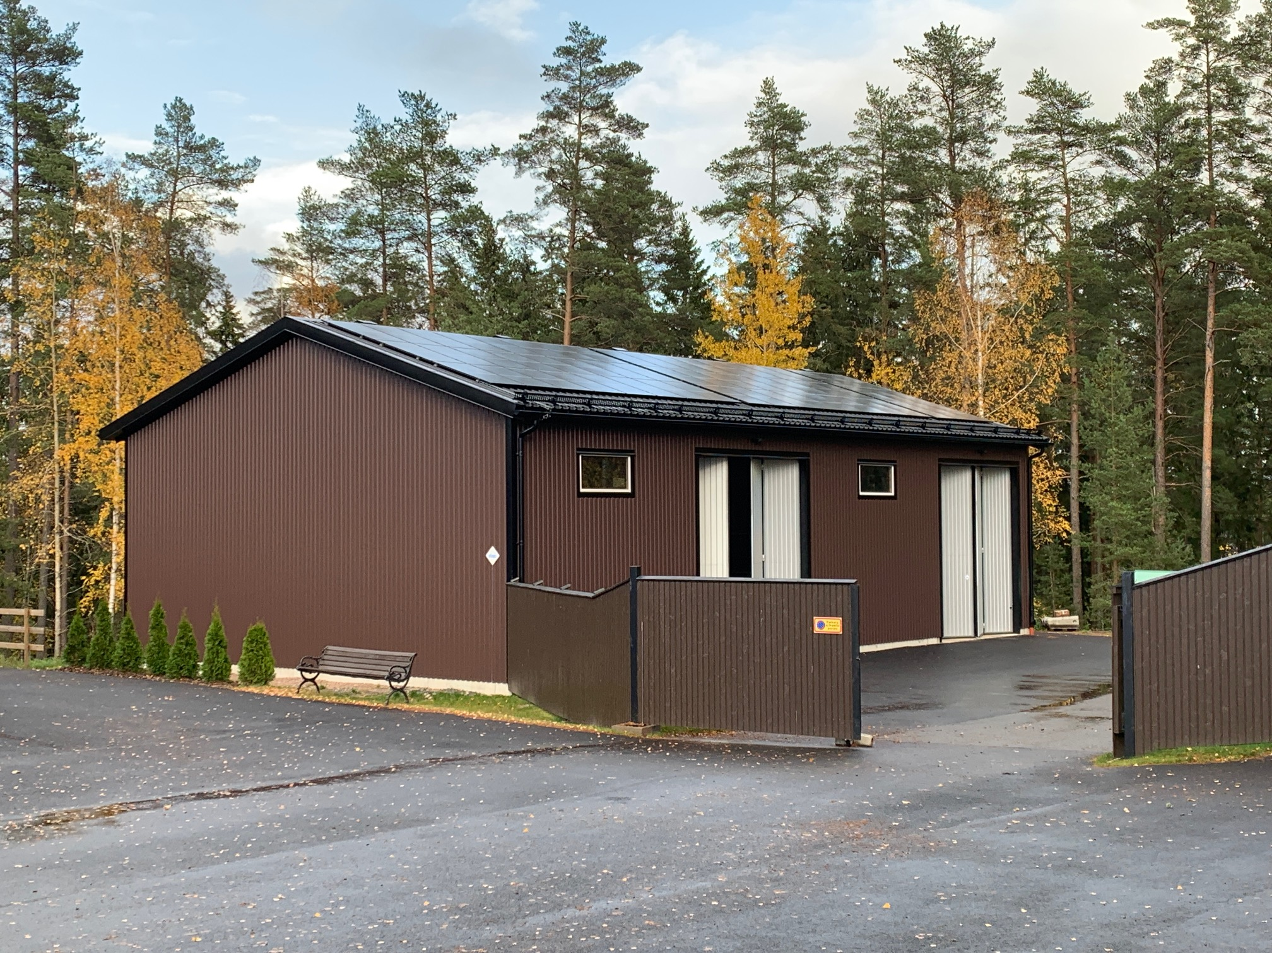

Det är med stolthet som vi tagit pastoratets fjärde solcellsanläggning i drift. Investeringen är ett resultat av ett målmedvetet och långsiktigt arbete med att nå upp till målen i pastoratets Miljödiplomerings- arbete. Vi följer Svenska kyrkans mall för detta och diplomeras nu den 29/11 2020 i Fas 2, vilket vi är stolta över. Detta är ett led i den portalparagraf för Svenska kyrkan som återfinns i Kyrkoordningen för Svenska kyrkan. Där står det bl a att vi ska Värna Guds skapelse. I pastoratets styrdokument
FÖRSAMLINGSINSTRUKTIONEN, antagen i december 2019, är Hållbarhet ett av tre fokusområden: Ansvarstagande för skapelsen i allt som görs samt livs. Kärnorden är Förundran och Varsamhet. Det handlar om både social, andlig och existentiell hållbarhet för alla levande varelser.
Att producera elektricitet med hjälp av solceller är i detta sammanhang självklart. Det bidrar till en minskning av koldioxidutsläppen och den farliga uppvärmningen av klotet.
Solceller producerar el som driver dels kylar där avlidnas stoft (kistor) förvaras i väntan på begravningen, dels en värmepump i ett nybyggt kapell för begravningar och andra sammankomster.
Vi är oerhört tacksamma för bidraget från Naturskyddsföreningen som möjliggjort denna klimatsmarta investering.

Peter Andreasson
Kyrkoherde i Aneby pastorat.

Den 5e mars 2020 tecknades avtal mellan Aneby pastorat och entreprenören EnergiEngagemang
om att installera solpaneler på pastoratets nybyggda maskinhall i Aneby.
Slutkostnaden för anläggningen med 57 paneler blev 280 000kr.
Anläggningen beräknas producera 15 466 kWh/år vilket skulle innebära en snittbesparing med 22 263 kr/år (de första 10 åren). Besparingen under systemets första 25 år blir då ca 556 600 kr och anläggningen beräknas därmed kunna betala av sig inom 9,3 år.
Anläggningen anslöts till nätet den 14e augusti och blev därmed den fjärde solcellsanläggningen i pastoratets regi.

Curt Nylén
Fastighetsansvarig i Aneby pastorat

